BİLİŞİM TEKNOLOJİLERİ VE YAZILIM DERSİ
8. SINIFLAR SCRATCH DEĞERLENDİRME TESTİ
1. Yandaki komutun görevi aşağıdakilerden hangisidir?
a) Komut bloklarını tekrarlatır.
b) Komutları istenilen süre kadar bekletir.
c) Yeşil bayrağa tıkladığında bu blok altında sıralanmış kod kümesini çalıştırır.
d) Bütün kod kümelerini durdurur.
2. Scratch programında, aşağıdaki kodların hangisi programda çalışan bütün komutları durdurur?
a) |  | b)
c) |  | d)
3. Scratch programlama dilinde yer alan yeşil bayrağın görevi nedir?
a) Programı durdurur.
b) Programı başlatır.
c) Programı siler.
d) Programı kapatır.

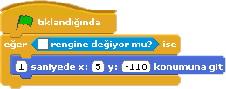
4. Yukarıdaki kod bloğuna göre aşağıdakilerden hangisi yanlıştır?
a) Blok tıklandığında çalışmaktadır.
b) Kod bloğu sürekli çalışmaktadır.
c) Eğer beyaz rengi algılarsa x:5 y:-110 konumuna gider.
d) İstenen konuma gitmesi 1 saniyede gerçekleşir.
5. Önce 3 adım git. Sonra 2 saniye bekle. Daha sonra da “Merhaba” söyle ve bu yapılanların hepsi sürekli olsun.
Yukarıdaki açıklamaya uygun kod bloğu aşağıdakilerden hangisidir?
a) | 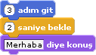 | b) | 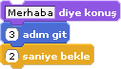
c) | 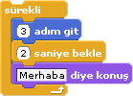 | d) | 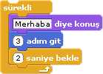

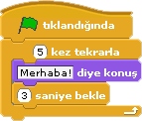
6. Tıklandığında ekranda kaç kez “Merhaba!” yazısı görünür?
A) 2 B) 3 C) 4 D) 5

7. Yukarıdaki komutlar ne işe yarar?
a) Tıklandığında puan değişkeni oluşturur.
b) Yeşil Bayrak tıklandığında puan değişkeni oluşturur.
c) Tıklandığında Puan değişkeni bir artar.
d) Yeşil bayrak tıklandığında Puan değişkenini 0 yapar.

8. Scratch programında karakterin 1 saniyede X ve Y koordinatına gitmesini sağlayan blok aşağıdakilerden hangisidir?

9. Scratch programında, aşağıdaki kodların hangisi içindeki kodların hiç durmadan çalışmasını sağlar?

a) b)
c) d)
10. Scratch programında hazırlanmış bir oyunda, sahnedeki karakter bir şarta bağlı olarak hareket ediyorsa aşağıdaki kodların hangisi kesinlikle kullanılmıştır?
a) b)

c) d)

BAŞARILAR!

EMRAH HAS
Bilişim Teknolojileri Öğretmeni

